Kategorie B PlusEnergieBauten

3. PlusEnergieBau®-Solarpreis

Der in den 70er Jahren in Brusio/GR erstellte Gewerbebau ist seit März 2016 energetisch und architektonisch vollständig renoviert und in einen PlusEnergieBau verwandelt worden. Der Ge- samtenergiebedarf konnte von 112’600 kWh/a um 80% auf 22’300 kWh/a gesenkt werden. Die 315 m2 grosse 40 kW starke PV-Anlage erzeugt jährlich rund 23’200 kWh und wird seit Mai 2017 mit einem Windrad und 21 kW Stromspeicher ergänzt. Der Bürobereich ist nicht mehr an das Stromnetz angehängt und damit energieautark. Die 67 m2 Hybridkollektoren liefern 11’700 kWh/a thermische Energie. Insgesamt produzieren die Solaranlagen 34’900 kWh/a, was einer Eigenenergieversorgung von 156% entspricht.

156%-PEB Caotec – Haustechnik, 7743 Brusio/GR

Im Rahmen einer Gesamtrenovation wurde das Firmengebäude der Caotec – Haus- technik zum PlusEnergieBau umgebaut. Der Energiebedarf vor der Sanierung lag bei 112’600 kWh/a. Dank der sehr guten Wär- medämmung von 32 cm mit U-Werten von
0.09 W/m2K und den Haushaltsgeräten mit A+++ (20%) resp. A+ (50%) sowie LED- Lampen konnte der Gesamtenergiebedarf inkl. Elektroauto auf 22’300 kWh/a redu- ziert werden.
Die 315 m2 grosse und 40 kW starke PV-Anlage erzeugt 23’200 kWh/a Strom. Die thermischen Sonnenkollektoren liefern 11’700 kWh/a, die zu 100% genutzt wer- den.
In Kombination mit dem 10’000 l-Eis- speicher und der Wärmepumpe wird die gesamte Heizwärme erzeugt. Die solar- betriebene Wärmepumpen-Heizung läuft über den 10’000 l-Eispeicher, der im alten Öltank eingebaut wurde. Der Eisspeicher selber wird durch die fassadenintegrierte PVT-Anlage (Photovoltaik-Thermie-Hybrid) regeneriert.
Das Warmwasser wird zu 70% mit sechs thermischen Kollektoren, die in das Dach in- tegriert sind, produziert. Die Wärmespeicher fassen fürs Warmwasser 1’000 l und für die Heizung 1’500 l.
L’assainissement de l’immeuble de Caotec
– Haustechnik a permis de le transformer en Bâtiment à Énergie Positive. Avant sa ré- novation, la consommation était de 112’600 kWh/a. Grâce à une isolation thermique optimale de 32 cm, avec une valeur U de 0,09 W/m2K, ainsi qu’à de l’électroménager de classe énergétique A+++ (20%) et A+ (50%) et à des ampoules LED, les besoins sont passés à 22’300 kWh/a, y c. le véhicule électrique.
L’installation PV de 39,5 kWc et 315 m2 génère 23’200 kWh/a. Les 11’700 kWh/a produits par les capteurs solaires thermiques sont utilisés à 100%.
Un accumulateur de glace de 10’000 l combiné à une pompe à chaleur pourvoit à la totalité du chauffage. La pompe à chaleur fonctionne à l’énergie solaire et elle est re- liée à l’accumulateur de glace. Placé dans l’ancien réservoir à mazout, ce dernier est régénéré par l’installation PVT intégrée dans la façade.
Six capteurs thermiques placés sur le toit de l’immeuble produisent 70% de l’eau chaude. Les accumulateurs de chaleur ont une capacité de 1’000 l pour l’eau chaude et de 1’500 l pour le chauffage.
Technische Daten

Wärmedämmung

Wand:  Dach: Boden: Fenster: | 32+2 cm  32 cm  3 cm dreifach |  | U-Wert:  U-Wert: U-Wert: U-Wert: |  | - W/m2K  - W/m2K  1.12 W/m2K  0.5 W/m2K
Energiebedarf vor Sanierung [100% | 504%]
EBF: 876 m2 | kWh/m2a |  |  | % |  | kWh/a
Warmwasser: | 6.0 |  |  | 4.6 |  | 5’256
Heizung: | 105.0 |  |  | 81.7 |  | 91’980
Elektrizität: | 17.5 |  |  | 13.6 |  | 15’330
Gesamt-EB: | 128.5 |  |  | 100 |  | 112’566
Energiebedarf nach Sanierung [20% | 100%]
EBF: 876 m2 |  | kWh/m2a |  | % |  | kWh/a
WW+H: |  | 13.4 |  | 52 |  | 11’706
Elektrizität: |  | 12.1 |  | 48 |  | 10’614
Gesamt-EB: |  | 25.5 |  | 100 |  | 22’320
Energieversorgung
Eigen-EV: m2 kWp kWh/m2a % kWh/a PV: 315 39.5 73.6 104 23’181
SK: 67* 174.7 52 11’706
Eigenenergieversorgung: 156 34’887
* Teilweise thermische Fassadennutzung

Energiebilanz (Endenergie) | % | kWh/a
Eigenenergieversorgung: | 156 | 34’887
Gesamtenergiebedarf: | 100 | 22’320
Solarstromüberschuss: | 56 | 12’567
Bestätigt von der AECB am 14.06.2017 Plozza Giancarlo, Tel. 081 846 54 61

Beteiligte Personen

Bauherr und Standort des Gebäudes Planung und Ausführung Haustechnik Caotec – Haustechnik
Dario Cao
La Pergola 241, 7743 Brusio
Tel. 081 846 55 52, info@caotec.ch
Architektur, Bauphysik und Energie
Fanzun AG
Salvatorenstrasse 66, 7000 Chur www.fanzun.swiss, info@fanzun.swiss

40 | Schweizer Solarpreis 2017 | Prix Solaire Suisse 2017

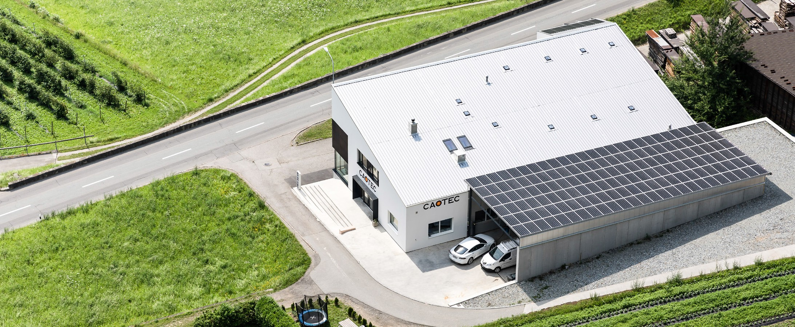
1

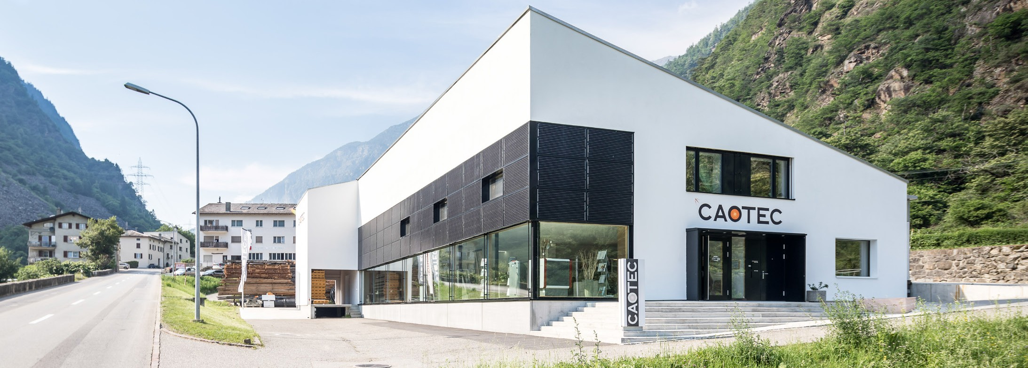
2

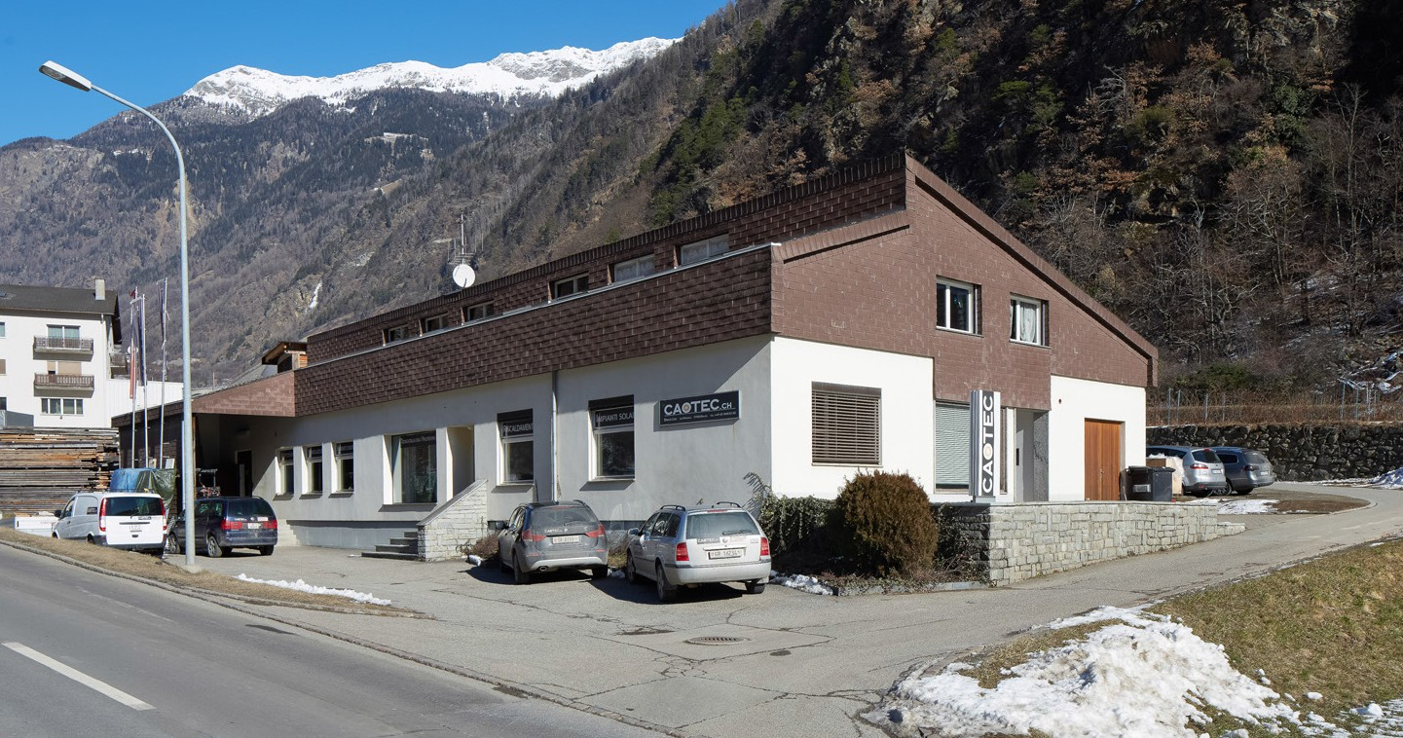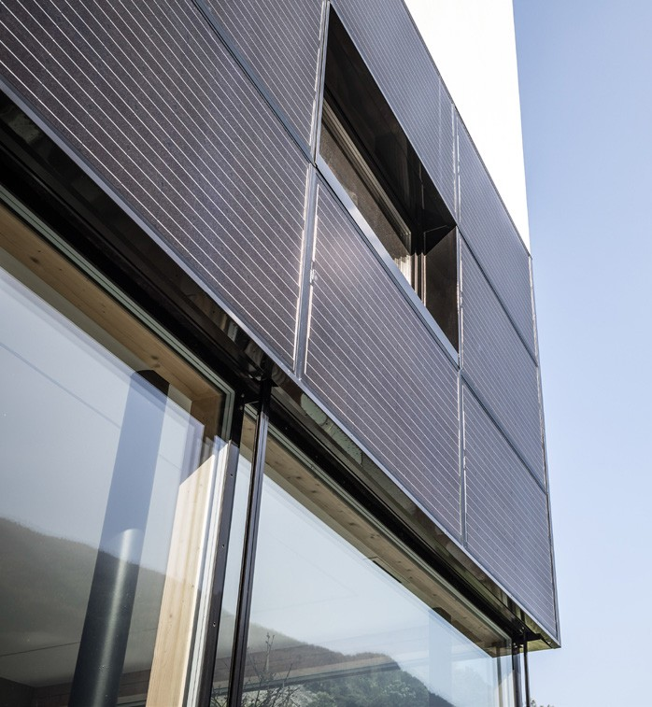
3 4

- Aus der Vogelperspektive ist die PV-Anlage auf dem Lagerraum der Caotec – Haustechnik AG erkennbar.
- Die PV-Dach- und Fassadenanlagen produzieren zusammen 23’200 kWh/a Strom. Die thermische Solarenergie wird teilweise aus der Fassade gewonnen.
- Das unsanierte Bürogebäude verschlang fünfmal mehr Energie als heute.
- Die fassadenintegrierten Hybridkollektoren versorgen den autarken Bürobereich.

Schweizer Solarpreis 2017 | Prix Solaire Suisse 2017 | 41

